Komplex Packet Tracer gyakorlat

1. Hálózattervezés
A.) Legyen adott a következő topológia:
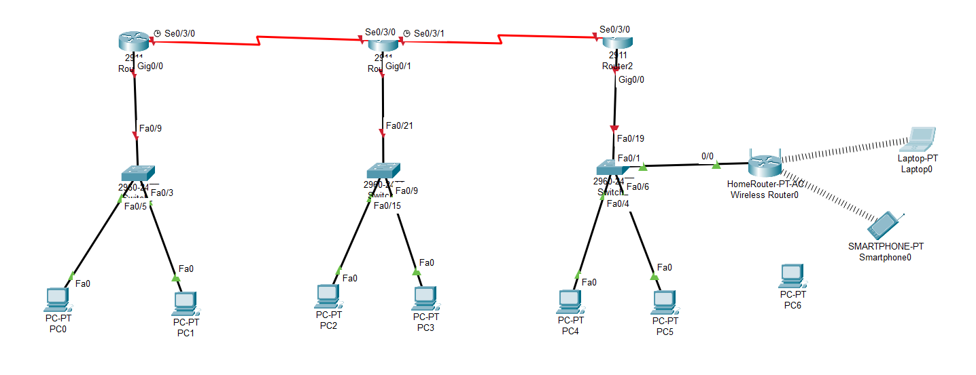
Hozza létre a hálózati topológiát. Az állomány neve legyen 2026.06.20.pkt.
A PC5-öt a megfelelő kábellel kapcsolja a hálózathoz
A feladat végén a feltöltendő állományok:
1.) A VLSM címszámítás – képként lementve
2.) A PKT állomány
Illetve legyenek adottak a következő hálózati címek:

Hálózati címek és IP-címigények
# | Név | IP | SM | Bal oldali LAN | Középső LAN | Jobb oldali LAN
1 | Csontos Kincső Anasztázia | 172.16.0.0 | /16 | 18 | 42 | 57
2 | Faragó Tamás Gyula | 172.17.0.0 | /16 | 25 | 38 | 14
3 | Göbölyös Gergő | 172.18.0.0 | /16 | 52 | 19 | 34
4 | Kibédi-Varga Márk | 172.19.0.0 | /16 | 11 | 47 | 29
5 | Kovács Balázs | 172.20.0.0 | /16 | 36 | 15 | 60
6 | Löffler Ádám | 172.21.0.0 | /16 | 44 | 55 | 21
7 | Mandula Zoltán | 172.22.0.0 | /16 | 17 | 26 | 48
8 | Nyilas Péter Alex | 172.23.0.0 | /16 | 58 | 31 | 12
9 | Szabó Dávid | 172.24.0.0 | /16 | 23 | 59 | 41
10 | Szarka Lőrinc János | 172.25.0.0 | /16 | 49 | 13 | 35
11 | Tóth Levente Martin | 172.26.0.0 | /16 | 30 | 51 | 24
12 | XYZ | 172.27.0.0 | /16 | 30 | 51 | 24

B.) VLSM alkalmazásával alakítsa ki a szükséges LAN és WAN és VLAN hálózatokat, úgy, hogy a kiosztott IP-címeket és alhálózati címeket írja az adott alhálózatok és eszközök közelébe.
A VLSM számításnál legyen tekintettel a 2. feladatban megfogalmazott VLAN-ok ip-címigényére is!
A VLSM számítás képernyőképe legyen lementve a feladat mellé.

2. VLAN-ok
A bal oldali switch-en alakítsa ki az alábbi VLAN-okat:
VLAN | Név
10 | termeles – 10 host
20 | számlazas – 15 host
99 | MANAGEMENT – 5 host
Követelmények:
a PC0 kerüljön a VLAN 10 hálózatba,
a PC1 kerüljön a VLAN 20 hálózatba.
a MANAGEMENT VLAN-ba ne kerüljenek gépek
A bal oldali router felé vezető port legyen trunk kapcsolat.
A VLAN-ok számára biztosítson alapértelmezett átjárót.
Az VLAN-ok kerüljenek bele a VLSM számításba.
Az új alinterfészek is jelenjenek 4. feladatban megfogalmazott OSPF specifikációba!

3. Routerek alapkonfigurációja
enable secret jelszó legyen: class-20
console jelszó legyen: cisco1-20
VTY jelszó legyen : cisco2-20
a nem kódolt jelszavakat (mindegyiket) kódolja be egyetlen paranccsal
a banner legyen: Illetéktelen hozzáférés tilos!-2026.06.20

4. Interfészek konfigurálása
Állítsa be a szükséges ip-címeket az összes eszközön a 1/B feladat alapján a pkt-be beírt ip-címek alapján

5. OSPF konfigurálása
Konfiguráljon minden routeren OSPF irányító protokollt,
a folymamatazonosító legyen: 10,
a teületazonosító legyen: 0

6. DHCP konfigurálása
A bal oldali LAN-on konfiguráljon DHCP-t.
• A DHCP készlet neve legyen: DHCP-keszlet-20.
• Az első 10 IP-cím ne legyen kiosztható.
• Az alapértelmezett átjáró kerüljön kiosztásra.
• DNS szerver mindenhol legyen: 8.8.8.8

7. Switch alapkonfig
enable secret jelszó legyen: class-sw-20
console jelszó legyen: cisco1-sw-20
VTY jelszó legyen : cisco2-sw-20
a nem kódolt jelszavakat (mindegyiket kódolja be egyetlen paranccsal)
a banner legyen: Illetéktelen hozzáférés tilos! – switch – 2026.06.20

8. SSH konfigurálása
A domain legyen: blathy.local20
RSA kulcs legyen: 1024 bites
SSH verzió legyen : 2-es verzió
A VTY vonalakon kizárólag SSH kapcsolat legyen engedélyezett.

9. Ellenőrzés
Ellenőrizze a kapcsolatot a
PC0 és a PC5 között, illetve a
Laptop0 és a PC1 között
az „Add Simple PDU” funkcióval. Az ellenőrzést maradjon benne a PKT állományban!
-----------------------------------------------------------------------------------------------------------------

10. WiFi konfiguráció
A PC6 megfelelő kábellel csatlakozzon a WiFi routerhez
a belső hálózat a 192.168.70.0/27-es hálózatot használja,
az első kiosztható cím a 192.168.70.50-es legyen. Osszon ki maximum 15 címet,
az SSID legyen Komplex-20,
a hálózatot ne hirdesse,
használjon WPA2-PSK kódolást AES titkosítással,
a jelszó Komplex-20 legyen,
MAC-szűréssel gondoskodjon arról, hogy csak a topológiában már szereplő eszközök csatlakozhassanak a hálózathoz,
Csatlakoztassa az eszközöket a hálózathoz.

11. ACL-ek
ACL 1 – Standard ACL
A bal oldali lan felhasználói ne érhessék el a jobb oldali lan hálózatot.
Minden más forgalom engedélyezett.

ACL 2 – Extended ACL
A WLAN hálózat ne érhesse el a középső oldali lan hálózatot;
minden más hálózatot elérhessen.

ACL 3 – HTTP tiltás
A jobb oldali lanból tiltsa le a HTTP forgalmat a középső lan hálózat felé.
(TCP protokoll 80-as portjának tiltása)
minden más forgalom engedélyezése
Ellenőrzés: Web Browser használatával.

ACL 4 – ICMP szabályozás
A középső hálózatból ne lehessen „pingelni” a bal oldali hálózatot;
minden más kommunikáció működjön.
Megjegyzés: Csak az ICMP Echo tiltása szükséges.

ACL 5 – Router menedzsment védelem
Csak a középső hálózat gépei érhessék el SSH segítségével a routereket.
Követelmény: A következő hálózatok ne tudjanak SSH kapcsolatot kezdeményezni:
bal oldali lan (vigyázat a munkaállomások VLAN-ba vannak szervezve)
jobb oldali lan
WLAN

Fontos: az ACL végén van egy rejtett deny any, ezért csak a LAN-B hálózatból enged SSH-t.

12. Adatmentés
minden eszközön mentse a beállításokat, hogy egy újraindítás után is vissza tudjon töltődni a konfigurációs fájl.
a bal oldali switch-hez csatlakoztasson egy szervert
a bal oldali router beállítását mentse el TFTP szolgáltatással az imént csatlakoztatott szerverre. A fájl neve legyen adatmentes.conf.

